
О внесении изменения в постановление акимата Акмолинской области от 15 июня 2015 года № А-6/274 "Об утверждении регламентов государственных услуг в сфере предпринимательства"
Утративший силу
Постановление акимата Акмолинской области от 18 декабря 2015 года № А-12/574. Зарегистрировано Департаментом юстиции Акмолинской области 27 января 2016 года № 5234. Утратило силу постановлением акимата Акмолинской области от 20 сентября 2022 года № А-9/450.
Сноска. Утратило силу постановлением акимата Акмолинской области от 20.09.2022 № А-9/450 (вводится в действие по истечении десяти календарных дней после дня его первого официального опубликования).
В соответствии с Законами Республики Казахстан от 23 января 2001 года "О местном государственном управлении и самоуправлении в Республике Казахстан", от 15 апреля 2013 года "О государственных услугах", акимат Акмолинской области ПОСТАНОВЛЯЕТ:
1. Внести в постановление акимата Акмолинской области "Об утверждении регламентов государственных услуг в сфере предпринимательства" от 15 июня 2015 года № А-6/274 (зарегистрировано в Реестре государственной регистрации нормативных правовых актов № 4883, опубликовано 29 июля 2015 года в информационно – правовой системе "Әділет") следующее изменение:

регламент государственной услуги "Предоставление государственных грантов в рамках Программы "Дорожная карта бизнеса 2020", утвержденный указанным постановлением изложить в новой редакции согласно приложению к настоящему постановлению.
2. Контроль за исполнением настоящего постановления возложить на первого заместителя акима Акмолинской области Отарова К.М.
3. Настоящее постановление акимата области вступает в силу со дня государственной регистрации в Департамент юстиции Акмолинской области и вводится в действие со дня официального опубликования.
Аким области | С.Кулагин
Приложение к
постановлению акимата
Акмолинской области от
18 декабря 2015 года
№ А-12/574
Утвержден
постановлением акимата
Акмолинской области от
15 июня 2015 года
№ А-6/274
Регламент государственной услуги "Предоставление государственных грантов в рамках программы "Дорожная карта бизнеса 2020"
1. Общие положения
1. Государственная услуга "Предоставление государственных грантов в рамках программы "Дорожная карта бизнеса 2020" (далее - государственная услуга) оказывается государственным учреждением "Управление предпринимательства и промышленности Акмолинской области" (далее - услугодатель).
2. Форма оказания государственной услуги: бумажная.
3. Результатом оказания государственной услуги является договор о предоставлении гранта (далее - договор).
Форма предоставления результата оказания государственной услуги - бумажная.
2. Описание порядка действий структурных подразделений (работников) услугодателя в процессе оказания государственной услуги
4. Для получения государственной услуги услугополучатель представляет документы, указанные в пункте 9 стандарта государственной услуги "Предоставление государственных грантов в рамках программы "Дорожная карта бизнеса 2020", утвержденного приказом Министра национальной экономики Республики Казахстан от 24 апреля 2015 года № 352.
5. Содержание каждой процедуры (действия), входящей в состав процесса оказания услуги, длительность его выполнения:
1) специалист канцелярии услугодателя осуществляет прием документов, их регистрацию – 15 минут. Результат – направление заявление руководителю;
2) руководитель услугодателя ознакамливается с документами – 15 минут. Результат – определение ответственного исполнителя;
3) ответственный исполнитель услугодателя осуществляет проверку полноты документов, вносит на рассмотрение проект программы услугополучателя для рассмотрения на заседании конкурсной комиссии (далее-КК) и регионального координационного совета (далее - РКС) с приложением полного пакета документов – 37 рабочих дней. Результат – направление проекта программы услугополучателя на заседание КК и РКС;
4) КК рассматривает проект программы услугополучателя о предоставлении либо непредоставлении гранта. Результат – протокол заседания КК – 2 рабочих дня;
5) РКС рассматривает протокол заседания КК и проект программы услугополучателя, принимает решение о возможности либо невозможности предоставления гранта. Результат – протокол заседания РКС – 2 рабочих дня;
6) ответственный исполнитель услугодателя подготавливает договор. Результат – подготовка договора – 30 минут;
7) руководитель услугодателя ознакамливается с договором – 15 минут. Результат подписание договора;
8) специалист канцелярии услугодателя выдает услугополучателю договор о предоставлении гранта – 20 минут.
3. Описание порядка взаимодействия структурных подразделений (работников) услугодателя в процессе оказания государственной услуги
6. Перечень подразделений (работников) услугодателя, которые участвуют в процессе оказания государственной услуги:
1) специалист канцелярия услугодателя;
2) руководитель услугодателя;
3) ответственный исполнитель услугодателя;
4) КК;
5) РКС.
7. Описание последовательности процедур (действий) между подразделениями (работниками) с указанием длительности каждой процедуры (действия):
1) специалист канцелярии услугодателя осуществляет прием документов, их регистрацию – 15 минут. Результат – направление заявление руководству;
2) руководитель услугодателя ознакамливается с документами – 15 минут. Результат – определение ответственного исполнителя для исполнения;
3) ответственный исполнитель услугодателя осуществляет проверку полноты документов, вносит на рассмотрение проект программы услугополучателя для рассмотрения на заседании конкурсной комиссии (далее-КК) и регионального координационного совета (далее - РКС) с приложением полного пакета документов – 37 рабочих дней. Результат – направление проекта программы услугополучателя на заседание КК и РКС;
4) КК рассматривает проект программы услугополучателя о предоставлении либо не предоставлении гранта. Результат – протокол заседания КК – 2 рабочих дня;
5) РКС рассматривает протокол заседания КК и проект программы услугополучателя, принимает решение о возможности либо невозможности предоставления гранта. Результат – протокол заседания РКС – 2 рабочих дня;
6) ответственный исполнитель услугодателя подготавливает договор. Результат – подготовка договора – 30 минут;
7) руководитель услугодателя ознакамливается с договором – 15 минут. Результат подписание договора;
8) специалист канцелярии услугодателя выдает услугополучателю договор о предоставлении гранта – 20 минут.
8. Подробное описание последовательности процедур (действий), взаимодействий структурных подразделений (работников) услугодателя в процессе оказания государственной услуги, а также описание порядка взаимодействия с иными услугодателями в процессе оказания государственной услуги отражается в справочнике бизнес-процессов оказания государственной услуги согласно приложению к настоящему регламенту.
Приложение
к регламенту государственной
услуги "Предоставление
государственных грантов в рамках
программы "Дорожная карта
бизнеса 2020"
Справочник бизнес-процессов оказания государственной услуги "Предоставление государственных грантов в рамках программы "Дорожная карта бизнеса 2020"

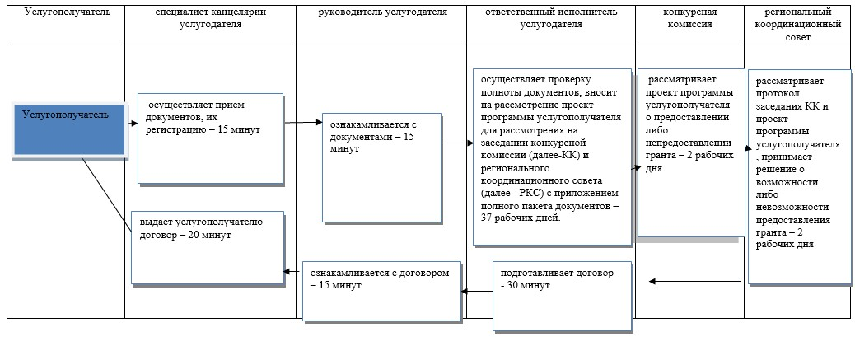

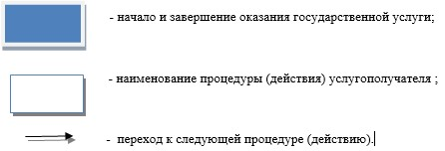

© 2012. РГП на ПХВ «Институт законодательства и правовой информации Республики Казахстан» Министерства юстиции Республики Казахстан

